教务管理系统说明书

目录
1 系统简介 1
2 系统详细功能介绍 2
3 系统运行详细介绍 3
3.1 运行环境 3
3.2 部署程序和配置数据库 4
3.3 测试系统 5

1 系统简介
本系统是一个基于Java的教务管理系统，实现了教务管理的常用功能，完成了对学生、教师等信息的管理，并且内置了一个自动考试系统，管理员安排考试，学生可在网上参加考试，学生交卷后直接给出成绩。资料共享库功能，用户可以上传资料供别人下载。最后实现了不同用户的权限控制功能，根据不同用户的角色，限制用户访问不同的资源。

2 系统详细功能
根据需求分析，系统用户有三类，一类是学生，一类是教师，还有一类是管理员。
学生功能：
学生登录后，可查看自己的个人信息和成绩，并可以修改密码，查看自己班级的课程表，而且可以参加考试，成绩自动评分，并可以下载共享的资料文件。
教师功能：
教师登陆后，可查看自己的个人信息，修改密码,查看自己的带课表及代课班级信息，而且可以编写试卷和试题，向管理员提交试卷，上传下载资料文件。
管理人员功能：
管理员登陆后，可以查询、修改、删除、增加学生信息，查询、修改、删除、增加教师信息，新建、删除、修改班级，给学生安排课程，指定任课教师，安排课程的考试，并可以审核教师提交的试卷试卷，上传下载资料文件。

3 系统运行详细介绍

3.1 系统运行环境
系统是在windows 7系统上运行的。首先介绍下使用到的软件。
（1）Java
系统需要支持java，下载jdk，系统安装的版本为“1.7.0_15”，然后配置环境变量。打开系统属性，高级系统设置，高级里面的环境变量，添加环境变量。
①添加JAVA_HOME，值为安装的jdk的路径，本系统的地址为“E:\Java\jdk1.7.0_15”。
②添加变量CLASSPATH，值为
“.;%JAVA_HOME%\lib;%JAVA_HOME%\lib\tools.jar”。
③在环境变量PATH后面添加“;%JAVA_HOME%\bin;%JAVA_HOME%\jre\bin”。
这样java的环境变量就配置完成了，检测是否成功可以打开命令提示符，键入“java”，如果提示“java不是内部或外部命令，也不是......”之类的话，则说明环境变量没有配置成功，那么可以检查以上步骤是否完成。如果出现类似于图3-1的结果，则说明环境变量配置成功。
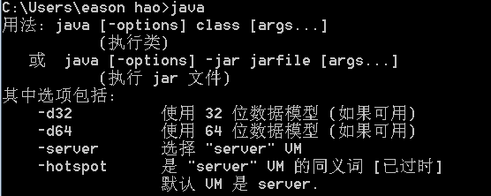
图3-1 “java”命令结果
然后键入”javac”，如果出现类似图3-2的字样，说明也成功了。
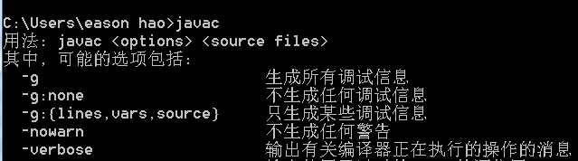
图3-2 “javac”命令结果
当键入“java”和“javac”都成功的时候，说明java的环境变量就配置成功了。
（2）Mysql
Mysql是系统使用到的数据库，安装的版本为5.5.19，下载符合本机的的版本，安装即可。
安装成功后，打开mysql 5.5 Command Line Client，这是mysql的客户端，输入安装过程中设定的密码，如果连接成功，则说明msql安装成功。
（3）SQLyog
SQLyog能更方便的查看mysql数据库的一个工具，下载合适系统的版本，安装即可，这里使用到的是v9.0。
（4）Myeclipse
Myeclipse是开发web工程的一个IDE（Integrated Development Environment）——集成开发环境。下载符合系统的版本安装即可，这里使用的是myeclipse 10。
（5）Tomcat
Tomcat是一款技术先进、性能稳定并且开源免费的web服务器。下载符合系统的版本安装即可,本系统使用的是tomcat 7.0。
安装完成后，打开安装目录下bin文件夹下的startup.bat，然后在浏览器上输入localhost:8080，如果页面出现类似于图3-3的情况，说明tomcat安装成功。
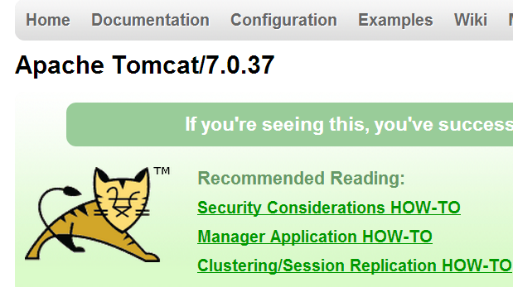
图3-3 Tomcat服务器主页

3.2 部署程序和配置数据库
首先配置数据库，将和论文一起提交的final.sql打开，复制里面的内容，打开SQLyog，将sql语句粘贴到query板块，执行“Execute all queries”，刷新，然后就可以看到数据库mydb已经配置完成。
然后将schoolMS.war文件放到tomcat安装目录的webapps目录下，启动bin目录下的startup.bat即可。
注意：不同的数据库的账号密码不同，需要配置webapps目录下的schoolMS（schoolMS.war生成的文件夹）里面的WEB-INF\classes的db.properties，里面的user=root，password=admin，user是数据库的用户名，password是密码，根据不同系统的账号密码来配置。

3.3 系统运行
访问http://localhost:port/schoolMS，port是服务器的端口，默认为8080，当需要修改的时候到tomcat安装目录的conf文件夹下的server.xml里面修改。
然后就可以看到系统的登录界面了，系统默认有一些用户的信息，学生的账号密码都是0207，教师的账号密码都是7890，管理员的账号密码都是111。以不同的用户身份登录可以看到不同的信息。
管理员功能：
管理员可以完成编辑班级、学生、教师信息，管理课程，审核考试试卷，上传资料的功能。当管理员登陆后，首先看到班级的详细列表。
添加班级功能：点击添加班级按钮，会弹出添加班级页面，可以添加新的班级，效果见图3-4。
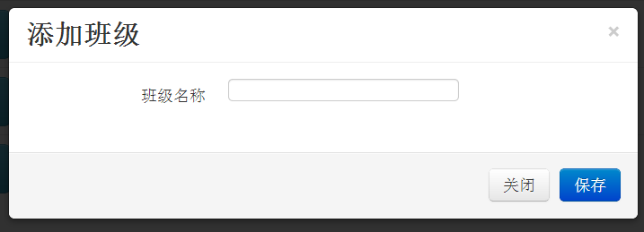
图3-4 添加班级页面
当没有填写班级名称但是点击“保存”按钮的时候，页面会提示“班级名称不能为空”，效果见图3-5。
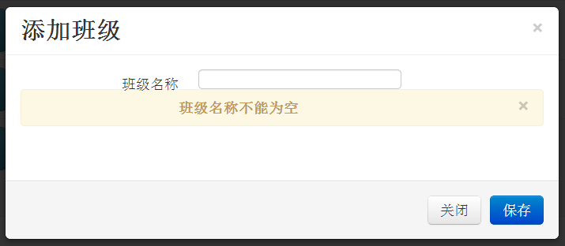
图3-5 javascript验证表单效果
点击修改班级，可以修改班级名称，在页面上会先获得当前点击修改按钮的班级名称，然后在页面上显示，防止用户误操作，效果见图3-6。
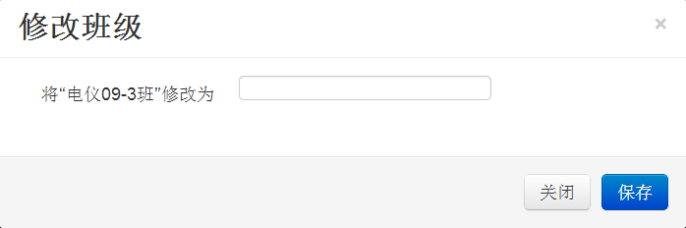
图3-6 修改班级页面
当修改的班级名称和原来班级名称相同的时候，会有javascript判断，提示“班级名称不能和原来的相同”，效果见图3-7。
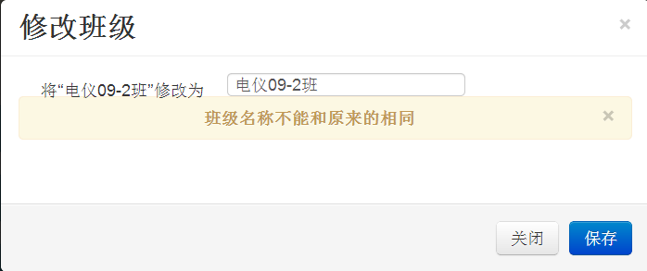
图3-7 javascript验证表单效果
点击班级名称，可以看到班级里面同学的列表，效果见图3-8。
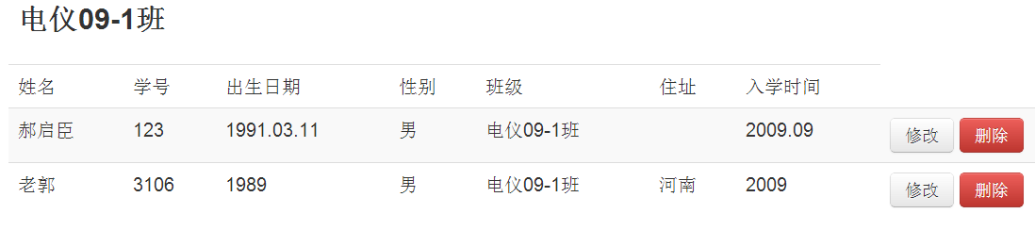
图3-8 班级学生列表
点击添加学生按钮，会弹出添加学生框，效果见图3-9。
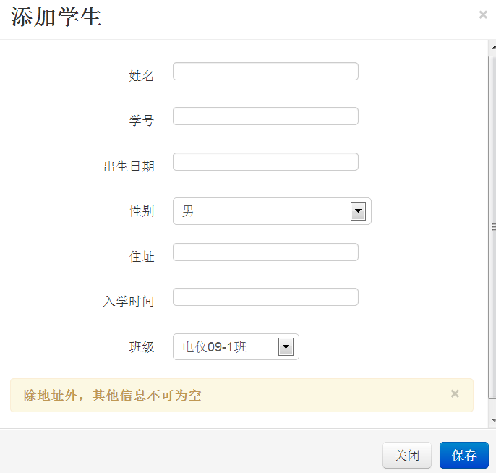
图3-9 添加学生页面
点击修改学生的按钮，会弹出修改学生框，在这个框里会呈现出当前学生的信息，当需要修改信息的时候，只需在相应的地方修改学生信息即可，修改学生信息的效果见图3-10。
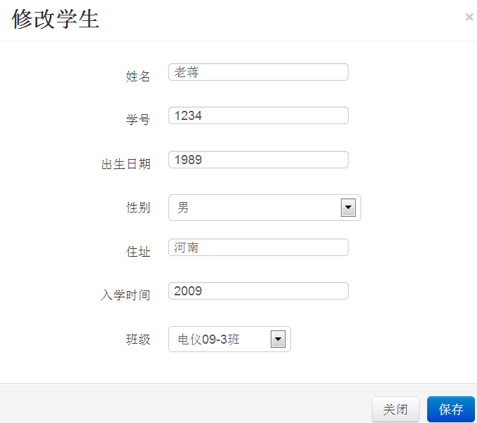
图3-10 修改学生信息页面
点击班级的“查看课表”按钮，会看到当前班级的课表信息和可以安排的课程列表。上半部分是课程表，显示当前班级的课表情况；下半部分页面展现了课程的列表，点击课程后面的设定按钮，可以给班级安排课程，再次单击设定按钮，可以取消课程，这些信息都会在上半部分的页面展示，页面见图3-11。
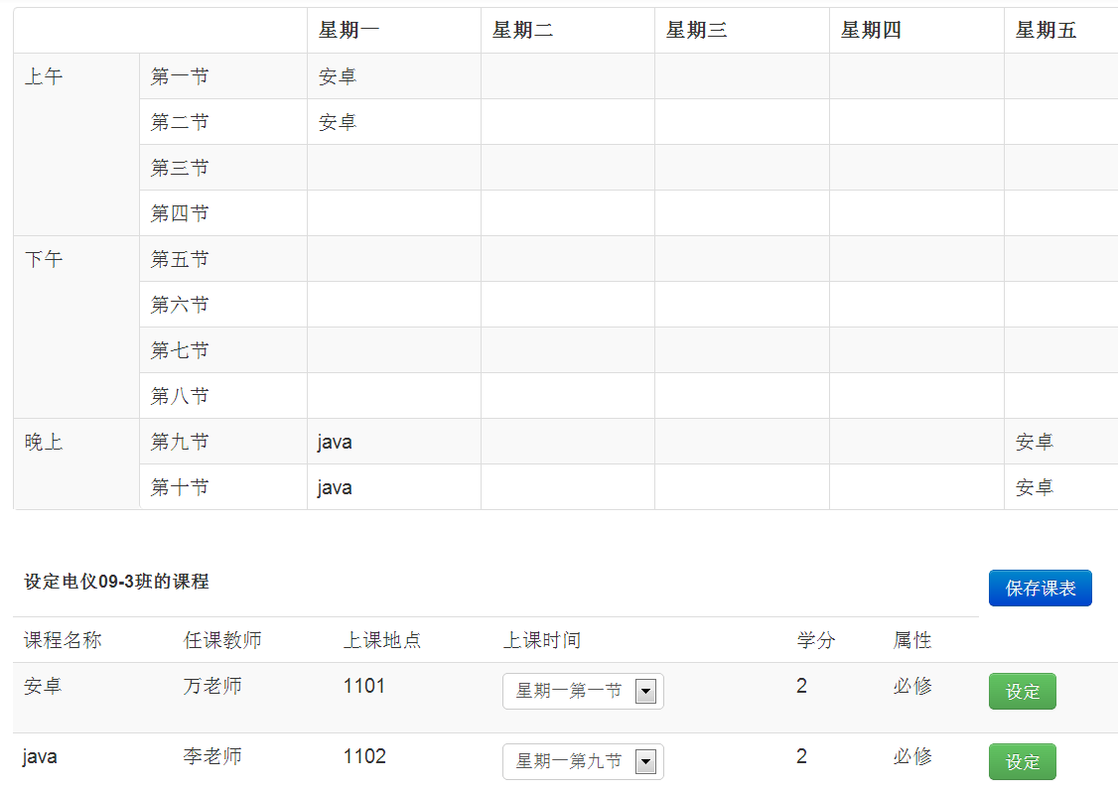
图3-11 班级课表安排页面
点击教师管理，来到教师管理页面，效果见图3-12。
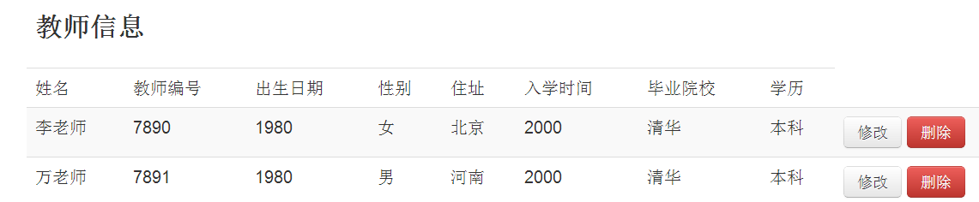
图3-12 教师信息列表
点击添加教师，会弹出添加教师的框，和添加学生类似，效果见图3-13。
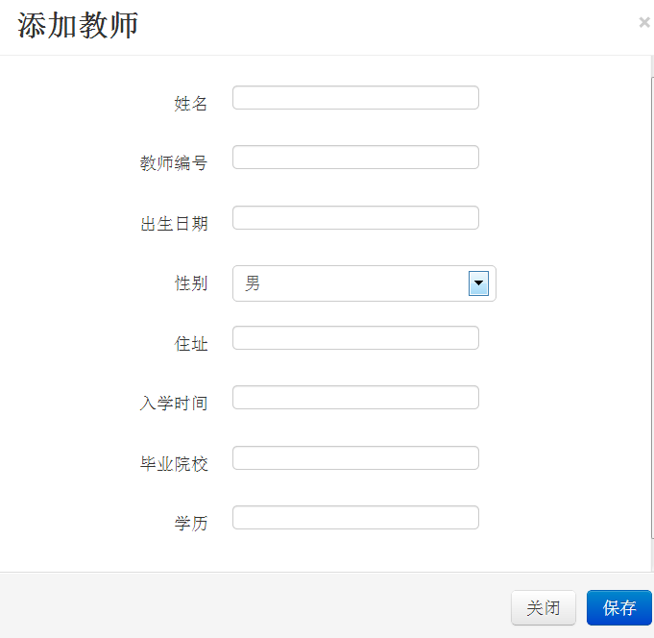
图3-13 添加教师页面
点击修改，对教师信息修改，效果见图3-14。
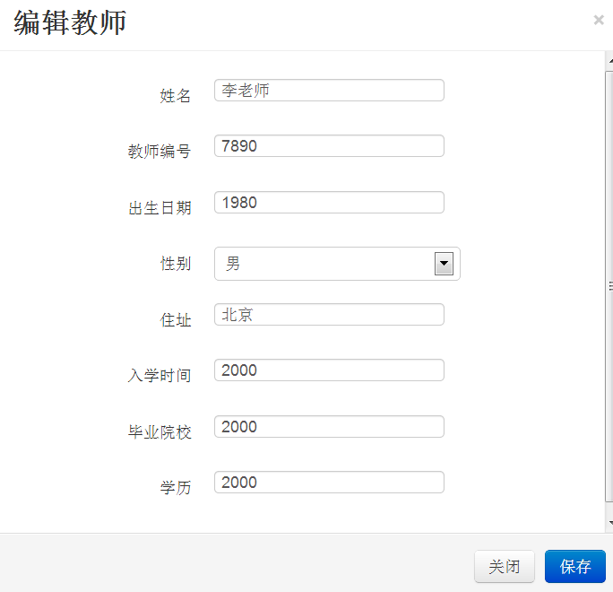
图3-14 编辑教师页面
点击课程管理，来到课程列表页面，效果见图3-15。
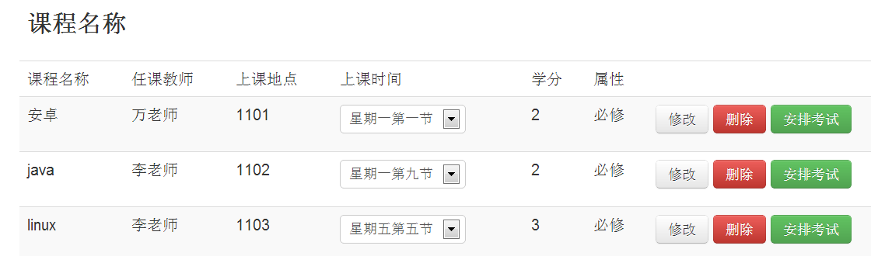
图3-15 课程信息列表
点击添加课程，可以添加课程，效果见图3-16。
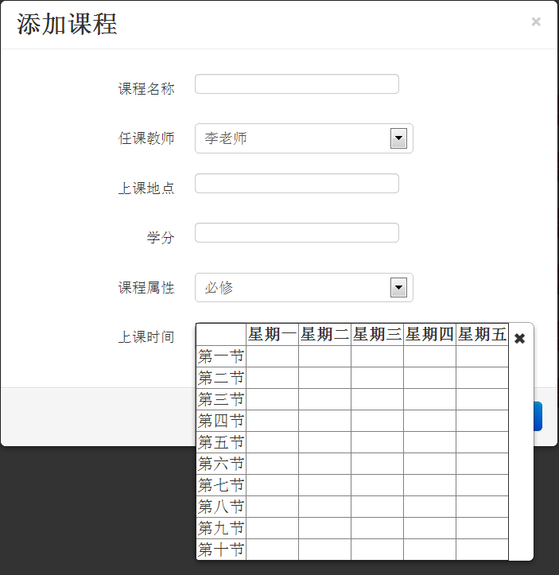
图3-16 添加课程列表
当点击上课时间的click，会弹出一个课表插件，点击课表上的空白区域，会显示“上课”字样，效果见图3-17。
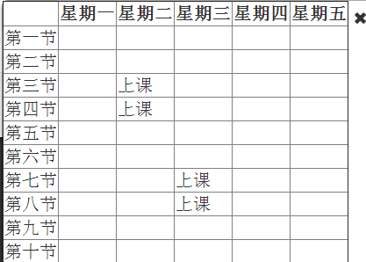
图3-17 课表插件使用效果
点击修改，可以修改课程信息，效果见图3-18。
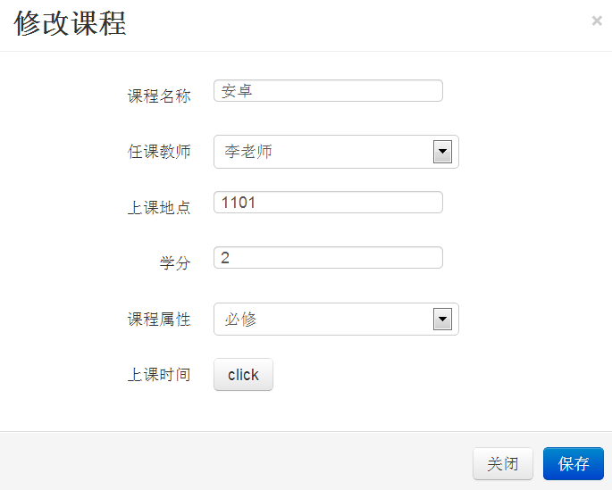
图3-18 修改课程页面
点击安排考试，可以为上这门课的班级安排考试，效果见图3-19。
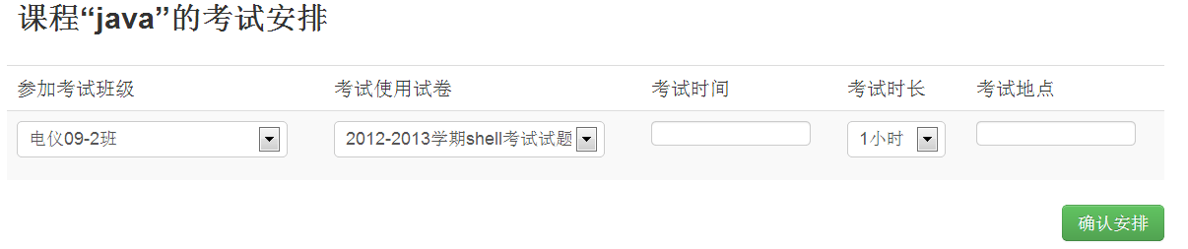
图3-19 安排考试页面
在考试时间的输入框中使用了timepicker插件，效果见图3-20。
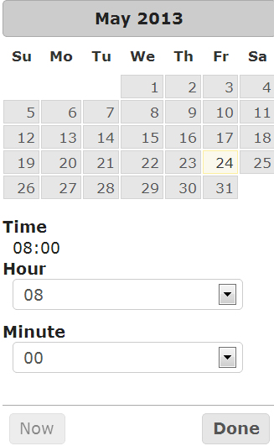
图3-20 timepicker插件效果图
点击试卷管理，来到试卷列表页面，该页面显示了当前试卷的信息和状态，效果见图3-21。
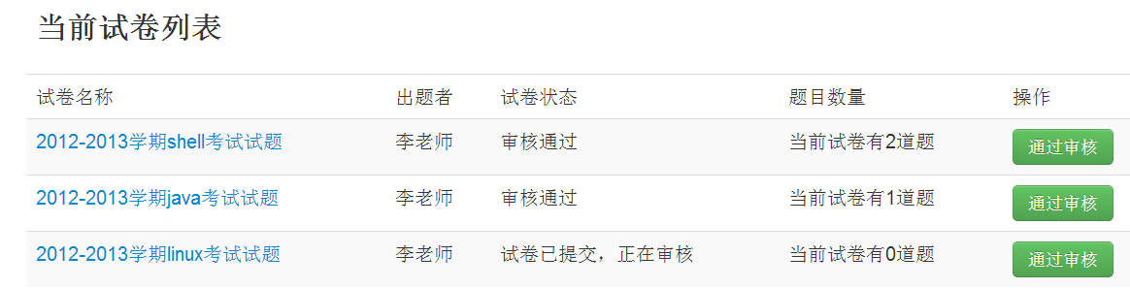
图3-21 试卷列表页面
点击试卷，可以看到试卷的所有试题信息，效果见图3-22。
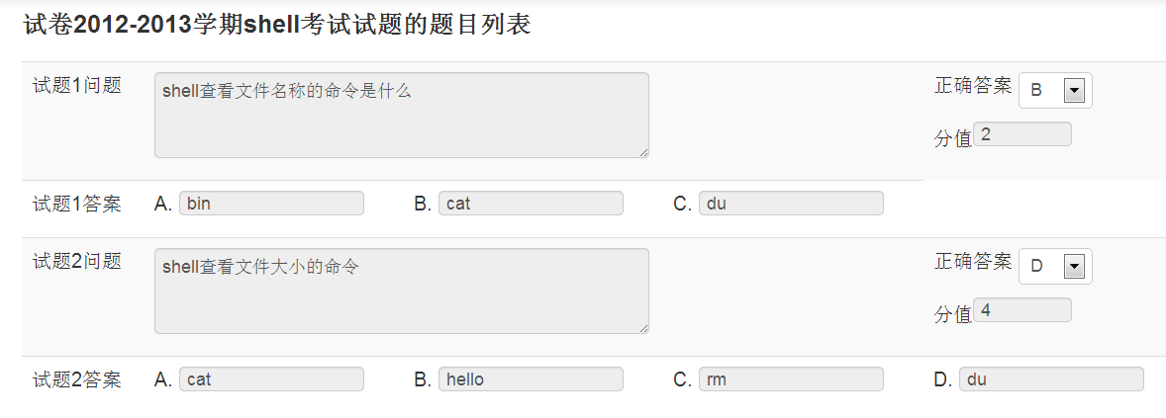
图3-22 试卷题目列表
点击资料上传，来到资料共享库，效果见图3-23。

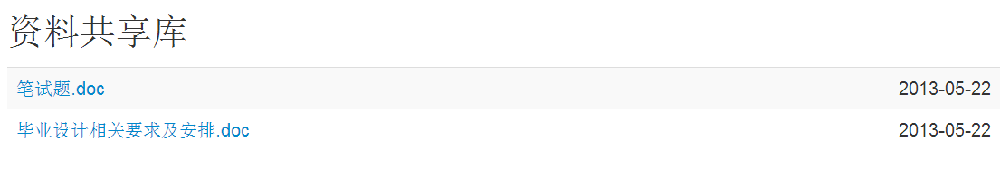
图3-23 资料共享库页面
点击上传文件，来到上传资料页面，点击“选择文件”，选择需要上传的文件，保存即可，上传文件效果见图3-24。
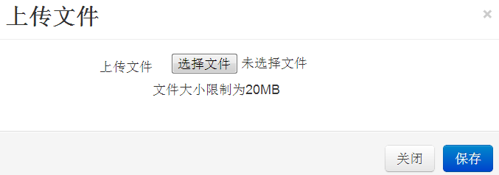
图3-24 上传文件页面
点击文件名称，即可下载文件，下载文件流程见图3-25。
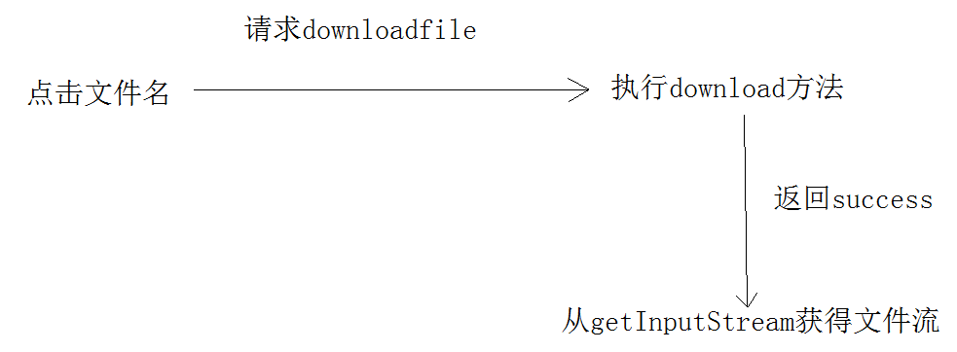
图3-25 文件下载流程图
学生功能：
学时可查看自己的个人信息，班级课表，成绩表，参加考试以及下载资料。当学生登录后，可以看到自己的个人信息。
点击右上角的学生姓名，会有下拉菜单，点击修改密码，可以修改密码，当未填写密码而保存时会弹出“密码不能为空”提示，效果见图3-26。
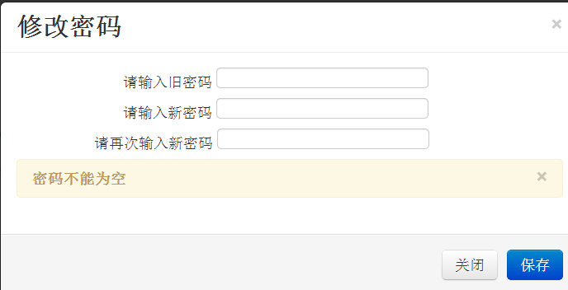
图3-26 修改密码页面
点击参加考试，来到考试列表，效果见图3-27。
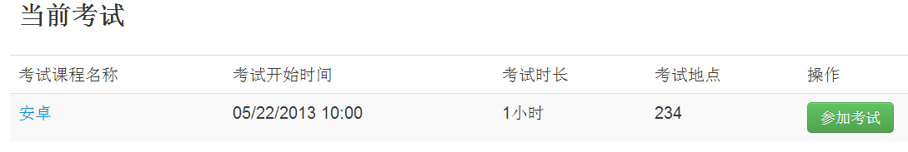
图3-27 考试列表页面
若在考试时间内参加考试，即可看到试题信息，效果见图3-28。
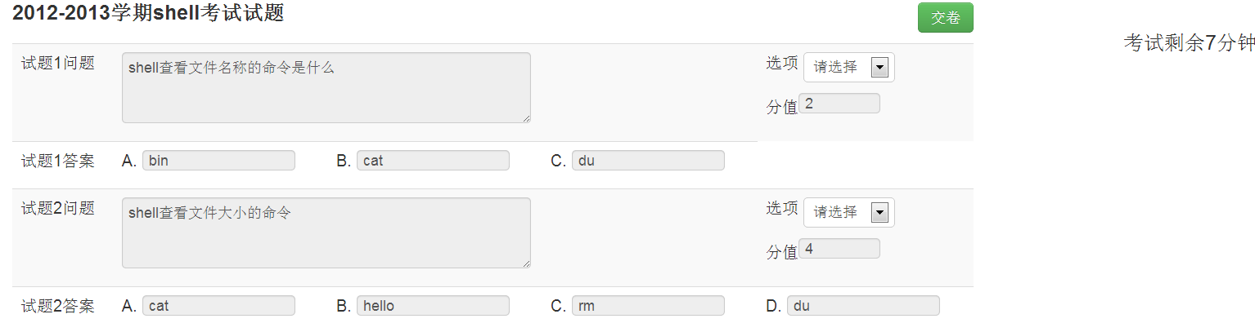
图3-28 考试试题信息
当答题完毕，点击交卷后，系统会自动评分，然后跳转到成绩页面，效果见图3-29。
图3-29 学生成绩页面
教师功能：
教师可以查看自己的个人信息，带课表，代课班级，编写试题及上传资料。当教师登陆后，首先看到自己的个人信息。
点击代课表，可以看到教师的代课情况，上半部分是教师上课的时间，下半部分是课程的详细信息及上课班级，教师课程表效果见图3-30。
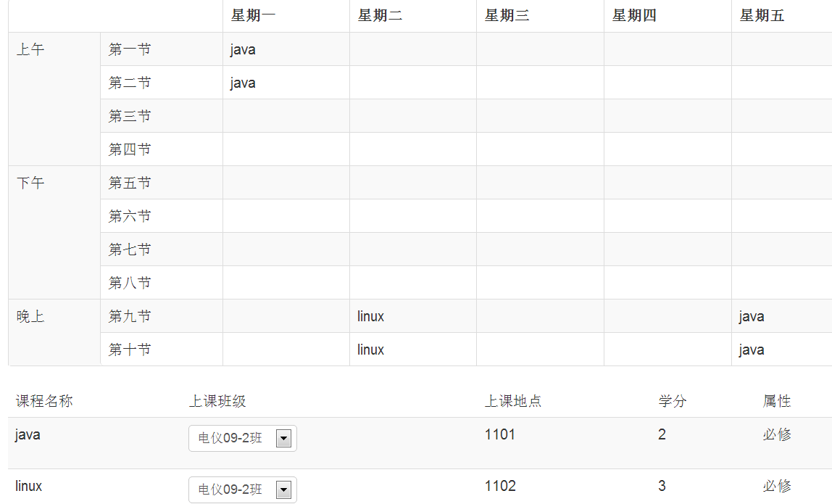
图3-30 教师代课表
点击编写试题，来到试卷列表页面，该页面展示教师新建的试卷及其状态，教师可以修改、删除、向管理员提交，效果见图3-31。
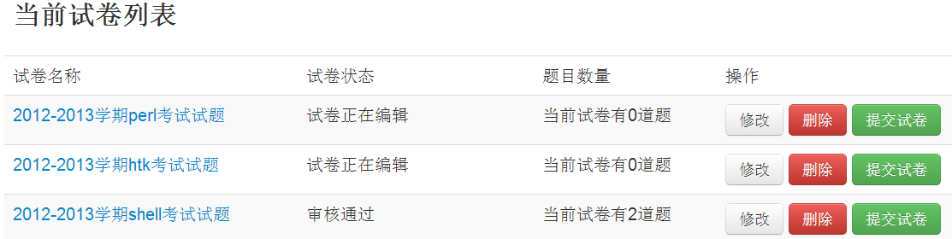
图3-31 试卷列表页面
点击修改，可以修改试卷的名称，这里也用到了javascript进行表单验证，当没有填写试卷名称但点击保存的时候，会提示“试卷名称不可为空”。但是当向管理员提交试卷后，就不能修改试卷，也不能删除试卷，只能浏览试卷里面的试题，效果见图3-32。
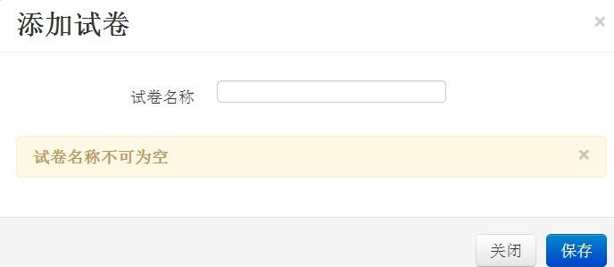
图3-32 添加试卷页面
点击“打印excel花名册”，可以打印出当期班级的花名册，效果见图3-33。
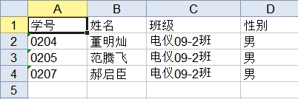
图3-33 excel花名册内容截图

